

OСТРОВ КОРФУ

ЦЕНА - 333 лв / 170 EUR ДАТИ – по предварителна заявка
ЦЕНАТА ВКЛЮЧВА
- 3 нощувки със закуски и вечери на о-в Корфу
- транспорт с луксозен автобус 3-4 звезди
- екскурзовод на български език
- фериботни билети

1 Ден – София – Йоанина – остров Корфу
Отпътуване от Вашия град за о-в Корфу. Пътуване с ферибот Игуменица – остров Корфу. Пристигане привечер, настаняване в хотел на остров Корфу. Вечеря. Нощувка.
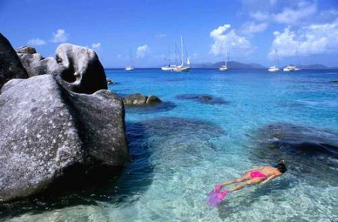
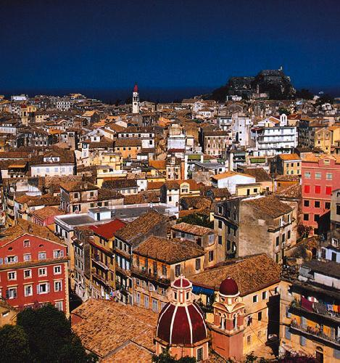

2 Ден – Корфу – Керкира - Ахилеон
Закуска. Туристическа програма в столицата Керкира – древен град с многовековна история, известна още от времето на Древногръцката цивилизация. За пръв път го споменава Омир в “Одисея”, като го нарича “богата и плодородна земя”.
Разглеждане на историческите забележителности на Керкира, посещение на двореца на императрица Елизабет - легендарната Сиси, Площад Еспланада, Галерията от Арки Листон с многобройни кафенета и ресторантчета, Старата Крепост, портата Свети Георги, църквата Св.Спиридон – закрилник на острова.
Свободно време в столицата – очакват ви оживени заведения, многобройни магазини на известни марки.
Вечеря в традициите на гръцката кухня. По желание посещение на традиционна таверна с много музика и танци. Нощувка.
3 Ден – Корфу – Палеокастрица - Сидари
Закуска. Свободно време за плаж или разходка до Палеокастрица – един от най-красивите курорти на остова, името му в превод означава “старият замък”.Разглеждане на манастира Света Богородица, която според легендата по чудо спасила светата обител от пиратите. В близост до Палеокастрица се намира важна византийски крепост – Ангелокастро.
Съществува легенда, че ако двама влюбени останат 15 минути хванати за ръце на върха на крепостта, то те никога няма да се разделят. Фото – пауза в Сидари, известно с “Канала на любовта”.
Връщане в хотела. Вечеря. Нощувка.
4 Ден – Корфу - България
Закуска. Отпътуване за България. Пристигане в България вечерта.

